DAG 21 Zondag 11 september 2016

Rit 19 Zondag 11 september 2016
(100 km) (Routeyou)
Castro Caldelas – As Pereiras - Monforte de Lemos – Escairon
Chantada – Liminon – Cotobade - San Vicente – San Miguel – Rodeiro
A Latiza – As Tecedeiras - A Corredoira – Alfonselle – Lalin

1.910m Hoogtetoename

Weg Type rit

Ges. beweegtijd 4:00:14

Verblijf : Hostal Caracas
RESERVERINGSNUMMER: 846513772 PINCODE: 3132
Corredoira, 32
36500 Lalín
Spanje

Lalín
Lalín
Gemeente in Spanje
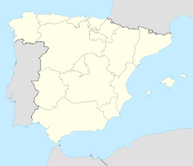
Situering
Autonome regio | Galicië
Provincie  Comarca | Pontevedra  O Deza
Coördinaten | 42° 40′ NB, 8° 7′ WL
Algemeen
Oppervlakte | 326.83 km²
Provincie- en gemeentecode | 36.500
Gemeente website
Detailkaart
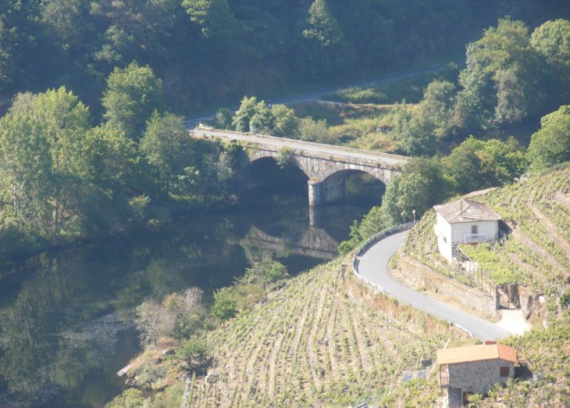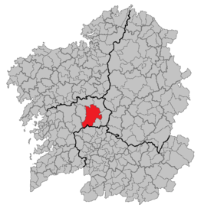
Portaal | Spanje

Lalín is een gemeente in de Spaanse provincie Pontevedra in de regio Galicië met een oppervlakte van 326,83 km². In 2010 telde Lalín 20.756 inwoners. Het is de hoofdstad van de comarca O Deza.

